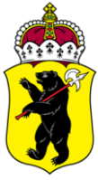

ЯРОСЛАВСКАЯ ОБЛАСТНАЯ ДУМА

Д Е П У Т А Т
ЯРОСЛАВСКОЙ ОБЛАСТНОЙ ДУМЫ
шестого созыва (2013-2018)

«____» _________________20___Г. №____________

В Ярославскую областную Думу

В соответствии со статьёй 27 Устава Ярославской области вношу в Ярославскую областную Думу проект закона Ярославской области «О внесении изменений в законодательные акты Ярославской области в связи с совершенствованием статуса лиц, замещающих отдельные государственные должности Ярославской области».

Приложение: на 13 листах в 1 экз.

Депутат Ярославской
областной Думы М.В. Боровицкий

